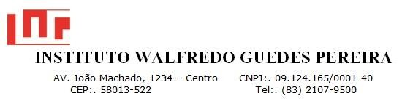

Data do Evento:
Processo Relator (Qual processo está notificando?):
Processo de Origem (Qual processo está sendo notificado?):
Nome do paciente: Atendimento:

CLASSIFICAÇÃO DA OCORRENCIA
( ) NÃO CONFORMIDADE (Descumprimento das contratualizações entre os processos)
( ) INCIDENTE SEM DANO (Evento que atingiu o paciente mas não resultou em dano)
( ) INCIDENTE COM DANO ( Evento que resultou em dano)
( ) CIRCUNSTANCIA DE RISCO ( Situação em que houve potencial significativo de dano mas não ocorreu um incidente)
)

ofghdnoocoocorrência do evento com
( ) NEAR MISS (“quase falha” – Incidente que não atingiu o paciente)

Preenchimento obrigatório de todos os campos desse formulário pela equipe

envolvida
Ocorrência (O que aconteceu?):
Descrição do ocorrido (Como aconteceu?):
Ação imediata (O que foi feito?):
Responsável pela notificação:

Tratamento e plano de ação da notificação (Núcleo de segurança do paciente / coordenador do setor):

_________________________________
Nayanne Ingrid
Coordenadora do NSP
Coren/PB

_________________________________
Coordenador do setor

